§12.1 建设上海浦东新区的地理背景 学案（二十七）
班级 姓名 学号 年 月 日
- 知识要点
- 上海市的发展
  - 优越的区位条件：
1、 便捷的交通（大陆海岸中点、长江航线入海口、京沪、沪杭铁路）
2、 广阔的经济腹地（沿海、沿江两大经济地带、沪宁杭工业区城市带）
3、 高素质的劳动力（劳动力丰富、较高的文化素质、技术水平和商品经济意识）
4、 充足的农副产品供应（长江三角洲是我国最发达的农业基地之一）
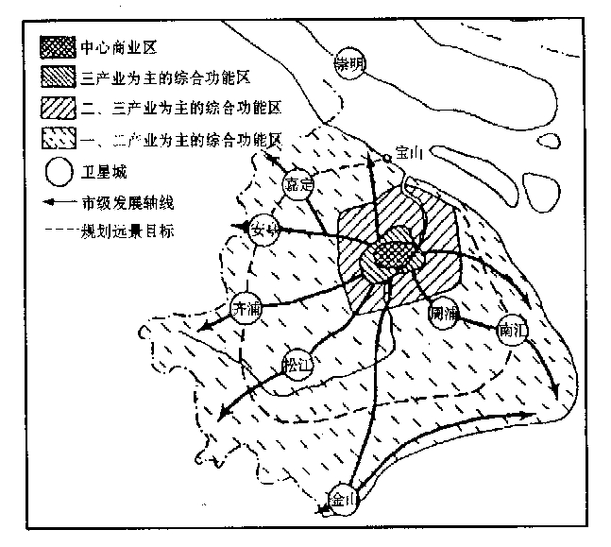
  - 城市规模的扩大：
（读“上海市21世纪产业模式图”）
上海是我国最大的综合性工业城市、商业贸易中心和交通枢纽。
经济规模和人口规模的迅速扩大，导
致上海市用地规模的不断扩大，市区范围
依托黄浦江西岸，向北、西、南三个方向
延伸。
- 上海市面临的城市问题
1、 道路狭窄、交通堵塞
2、 居住拥挤
3、 绿地面积小，环境质量差
4、 用地紧张
- 读图训练：
经度（121ºE ） （1）标注上海大致的经纬度
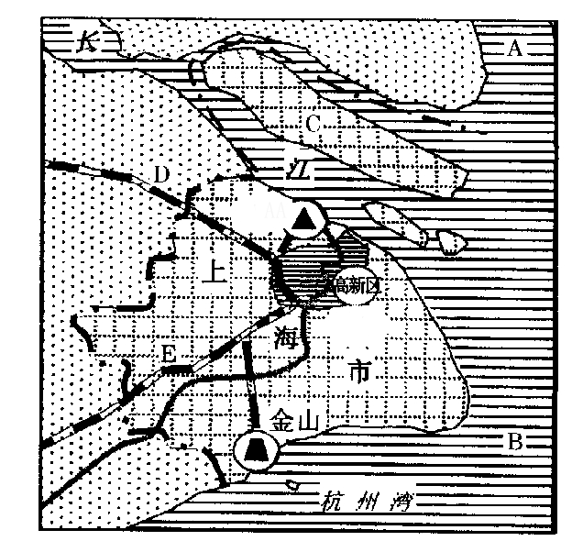
虫 （2）周围地理事物名称：
乙
甲
A 黄 海
南岛 B 东 海
C 崇明 岛
D 京沪 铁路
E 沪杭 铁路
（3）分析甲地区开发的优势：
纬度 便捷的交通、广阔的经济
（31ºN ） 腹地、高素质的劳动力、充足的农副产品供应以及国家的投资开发等。
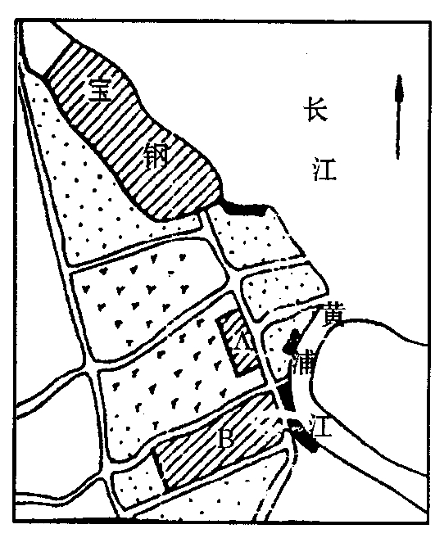
（4）分析乙地区布局钢铁工业的理由：
便捷的交通（海运、内河及铁路，有利于煤、铁原料的输入、产品的输出）；广阔的市场（沿海、沿江两大经济地带、沪宁杭工业区城市带）；高素质的劳动力（劳动力丰富、较高的文化素质、技术水平）；充足的农副产品供应（长江三角洲是我国最发达的农业基地之一）；
充足的工业用水；工业布局远离市区并主导风的下风向等。
（5）上海港口建设的有利条件：

航行条件： 上海位于大海岸中点，长江入海口
水域条件
港口建设的条件 停泊条件：长江和黄浦江保证船舶入港和停泊
（以上海港为例） 筑港条件：三角洲平坦开阔为港口建设提供条件
陆域条件 但河道要经常疏通
腹地、城市等社会经济条件：上海港以上海为依托，
腹地包括川、渝、鄂、湘、赣、皖、苏、
沪等省市
- 复习联系：
《中国地理》南方地区：全国最大的城市
高一地理§6.2—4 城市的区位因素和城市化 §7.3 港口的建设
高二地理§2.3—6 城市地域功能分区和城市的合理规划

地形：平坦、土壤肥沃、便于农耕
自然因素 气候：气温、降水适中的中低纬度地带
河流：具有供水、运输、防卫作用
影响城市 影响城市形
区位因素 矿产资源：开发利用出现新兴城市 成发展条件
社会因素 交通：沿海、江、铁路、高速公路
政治、军事、宗教：历史因素
科学技术、旅游等：现代因素

环境质量下降：产生大气、水、噪声、垃圾污染
城市化过程中 交通拥护、居住条件差
产生的问题 增加就业困难、失业人数增
城市化
建立卫星城、开发新区
保护和改善 改善城市交通和居住条件
城市环境措施 保护和治理城市环境

